На Международной выставке-форуме «Россия» прошел День Курской области
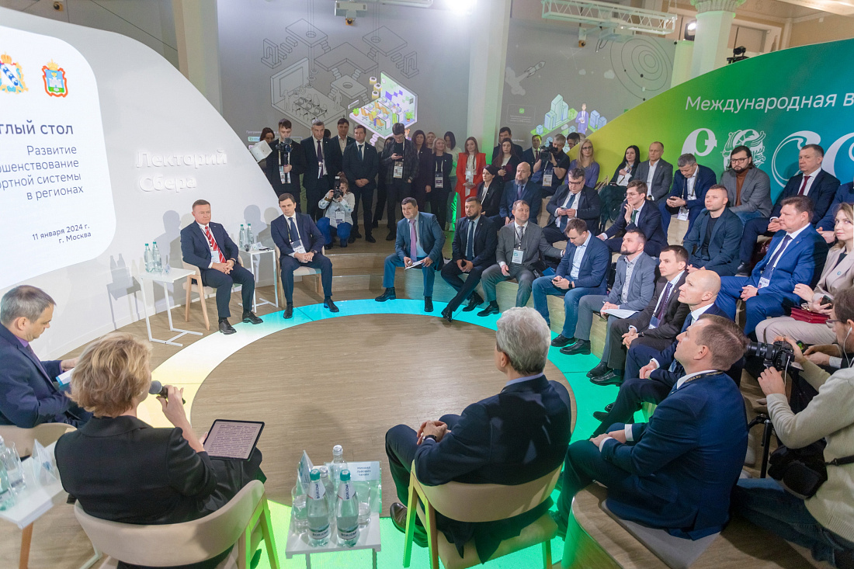

На площадке Международной выставки-форума «Россия» на ВДНХ в Москве прошел День Курской области. Его концепция включала обширную деловую, образовательную и культурную программы. Были подписаны соглашения о торгово-экономическом, научно-техническом, социальном и культурном сотрудничестве с регионами и предприятиями.
Делегацию Курской области возглавил губернатор Роман Старовойт. Он выступил с презентацией достижений, перспектив и итогов реализации национальных программ на территории региона.
«Самые яркие впечатления от Дня Курской области – это гордость за регион и всю страну. Идея выставки представить достижения последних лет и показать богатства нашей необъятной страны просто замечательна. Важно, что каждый регион получил возможность на собственных площадках рассказать о себе. Президент Владимир Путин очень точно угадал желания жителей России», - сказал Роман Старовойт.
За два с лишним месяца стенд Курской области посетило около миллиона человек. Гости узнают о реализации потенциала региона, его культуре и истории. Особое внимание уделено знаменитым курянам, событиям Курской битвы, природным богатствам Соловьиного края.
В целом за последние 5 лет Курская область добилась роста валового регионального продукта и инвестиций в 1,8 раза, промышленности - в 1,6 раза, сельского хозяйства - в 1,8 раза, строительства - в 2,6 раза, заработной платы - в 1,7 раза.
Кроме того, в Курской области введено в эксплуатацию более 2,5 млн кв. м жилья, 95 ФАПов, 9 офисов врачей общей практики, 3-я очередь Курского областного онкоцентра, инфекционный корпус Курской областной больницы, 6 школ, 10 детских садов, 10 ФОКов и легкоатлетический манеж.

